心电信号的记录与回放电路实验报告
陈力 12307130004

一、实验目的
本实验通过磁带录音机记录调制到音频上的波形，并通过磁带的回放，将录音机录制的心电信号还原出来。本实验利用了磁带录音机可以录制较宽频带的音频信号，并且可以记录和回放连续的信号，使用较方便、简单。通过该实验，了解磁带录音机的性能，掌握低频信号的磁带纪录及回放方法。
二、实验设计
1、记录电路
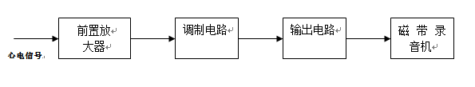
（a）记录电路框图
在设计记录电路时，由于在现代电子线路设计中大量地采用锁相环，而且锁相环相对比较稳定，而且有现有的集成芯片。由于实验中没有对芯片选取的具体要求，所以我决定直接采用锁相环MC4046中的压控振荡器进行电路调制的主要部分。
设计步骤：
（1）心电信号为毫伏级别的信号，所以要进行第一级同向放大，达到足够大的幅度，才能与压控振荡器的响应范围相匹配，使VCO的输出频率发生变化。这里选择了1K和43K的电阻，即理论放大43倍。
（2）第二级为一级减法器，目的是将心电信号进行抬高处理。对后级的VCO，若输入幅度过小会使输出在非线性区域，所以要将心电信号整体抬高，使得有效电平都在后级VCO的线性区域内，这样才能有效调制。VCO的输入电压与输出频率间的关系如下图所示。
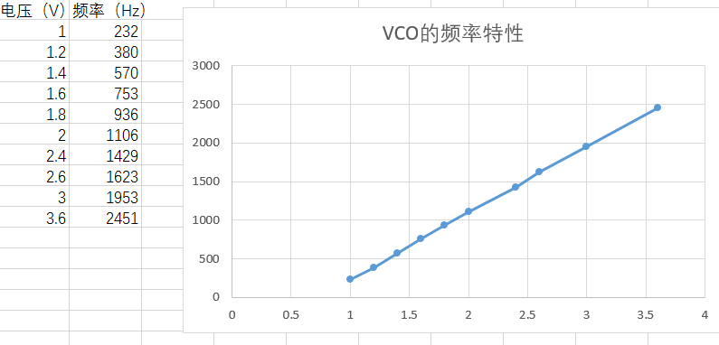
可见当输入电压在1V至3.5V范围内时，输出频率的线形度较为理想。
通过调节电位器获得相应大小的电压抬升，使得心电信号能在VCO线形度较好的范围内工作。输出波形见下图，波形在1V-2.5V之间。
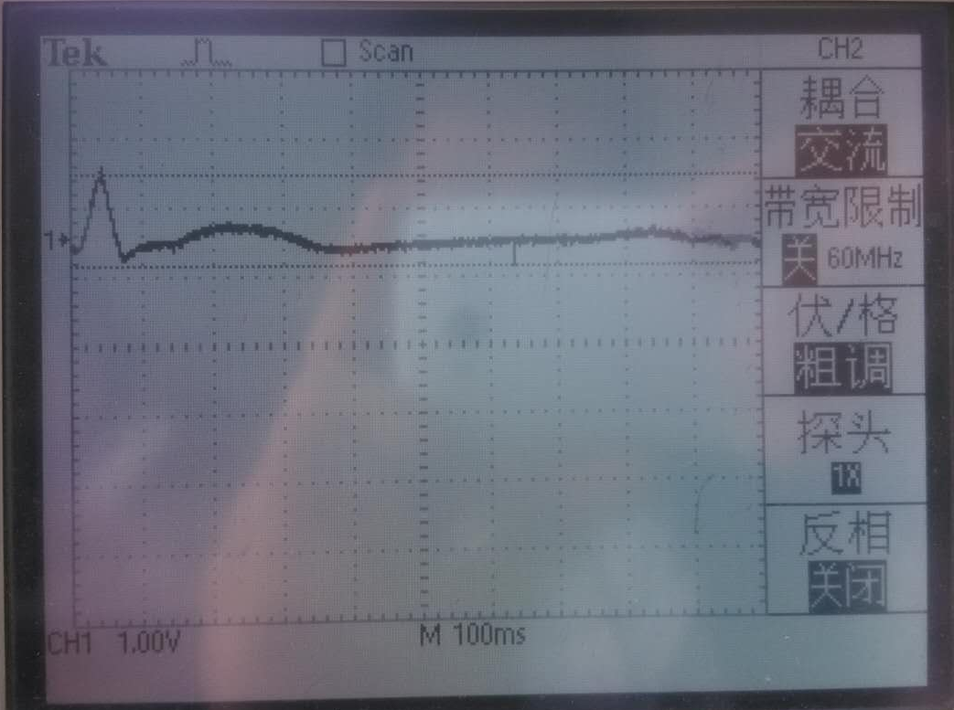

（3）第三级采用了MC4046的压控振荡器VCO，在设计时，事先测得录音机的频率响应如下图所示，可以看到从500Hz—3kHz处幅频响应较佳，因此取VCO震荡中心频率为1KHz左右。接在11与12口的电阻分别取21K和310K，6、7口的电容取10nF，根据器件手册上的计算公式：f=（Vd-Vgs）/8R1C1-（Vdd-Vth）/8R2C1，由中心频率与R1，R2，C1之间的变化关系，可以先通过先取值，得到一个中心频率，再根据其中心频率的大小，对三个变量进行调整。
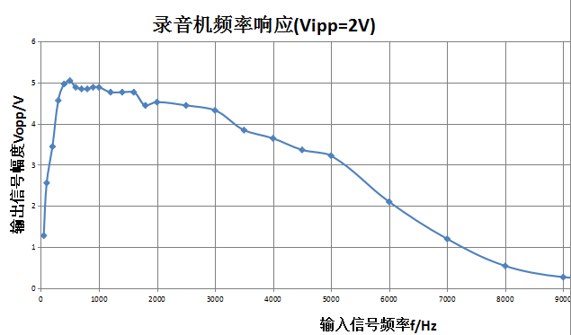
（4）调制好的波形通过4口输出，波形均在0V上方，经过该级整型电路，使得单边信号变成以0V为轴上下对称的信号。（这是录音机的波形输入要求）
（5）两个限流二极管构成的限幅电路，使得波形分布为正负0.7V。
（6）经过一级同向放大器，这里采用1K、1K、5K。使得调制后的信号幅度范围能够和录音机的幅度响应范围相匹配。
（7）最后再经过射级跟随器，增加输出阻抗，使每级输出相互影响的程度降低，得到最终输入录音机的调制波形。
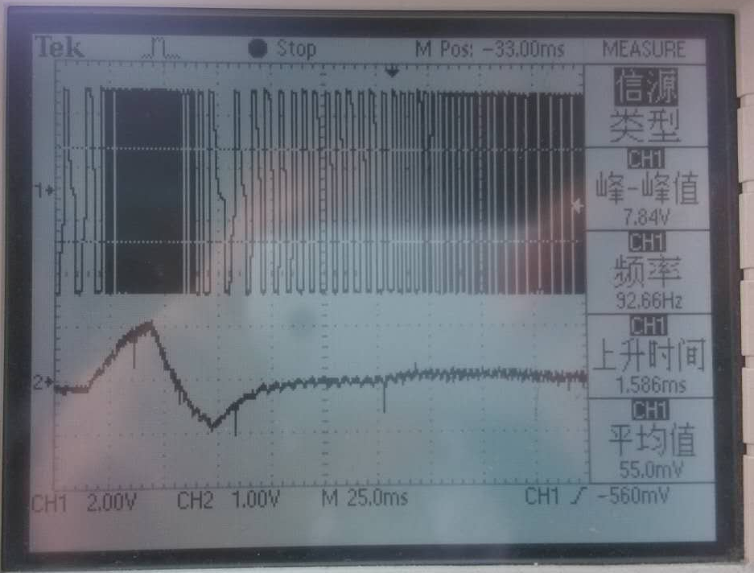
下方的波形是经放大后的心电信号，上方是经调制的信号。可见心电信号为高电平时的调制信号频率较高，实现了调制的作用。

最终设计电路图如下：
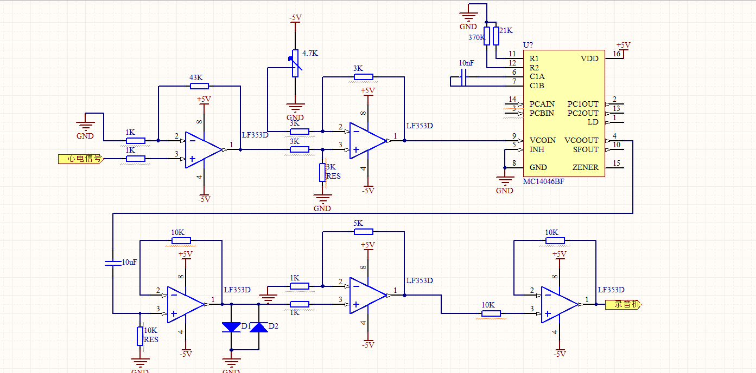

2、回放电路
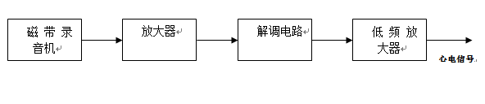
（b）回放电路框图
（1）首先设计了一级同向放大器，调整调制信号的幅度，使得调制信号的幅度范围与解调电路相匹配。
（2）选用100nF电容和1K电阻构成了微分电路，得到正负尖脉冲，再通过一个二级管，将正脉冲滤除，产生施密特电路需要的负尖波脉冲。负尖脉冲见下图。
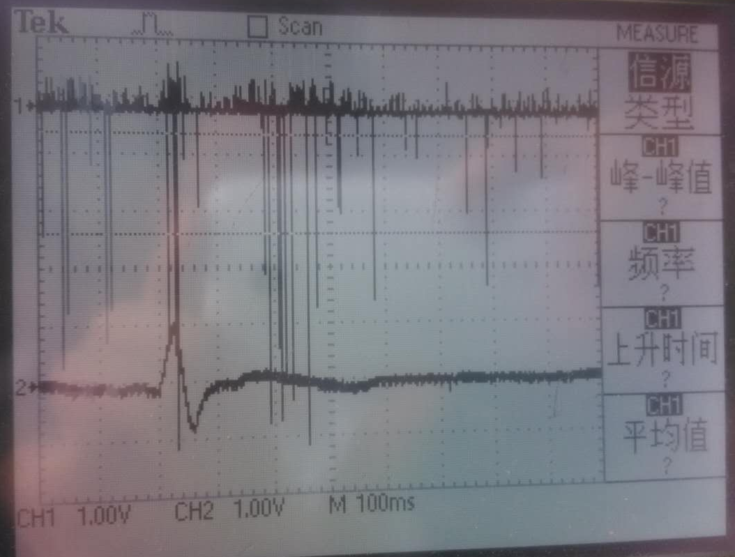
下方波形为经放大的心电信号，上方是负脉冲信号。经放大后，负脉冲如下图所示。
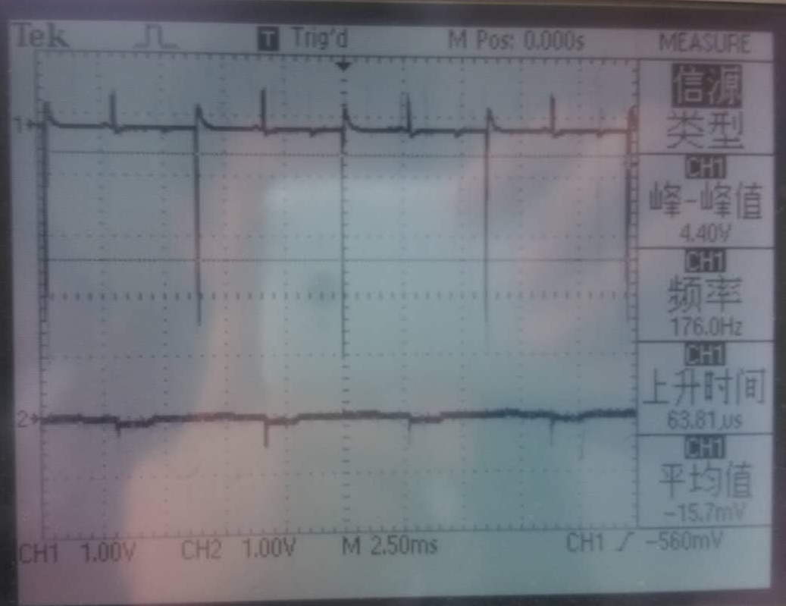
（3）555定时器构成的单稳态电路，考虑到脉冲的尖度影响我们的调制波，输出脉冲宽度为：Tpw=1.1×R×C，其中R为6号脚与高电平之间的可调电阻，C为7号脚与地之间的电容。最后得到经心电信号调制的PWM波形，见下图。
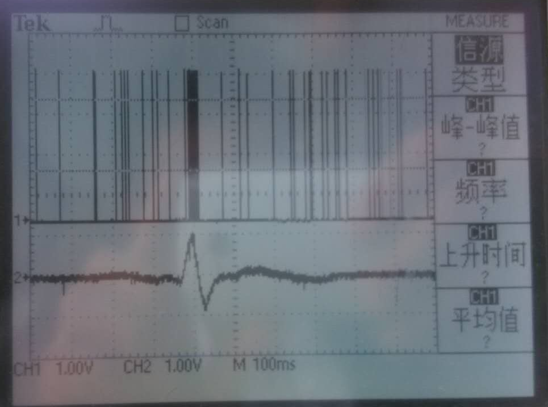
（4）用运放构成低通滤波电路，滤掉高频成分、剩下的就是心电信号。低通滤波器则采用一阶有源滤波器，传递函数如下：H（s）= VO(s)/Vi(s)=Rf/(R1(1+sRfC))。由于调频波的信号频率F正比于所记录的心电信号，低通滤波器输出信号即为原来所储存的心电信号。取截止频率fc=10Hz时，可得Rf=R1=20K,C=0.47uF时满足。
后经测试发现，经滤波后的波形仍有较大的高频成分，所以改用二阶低通有源滤波器。
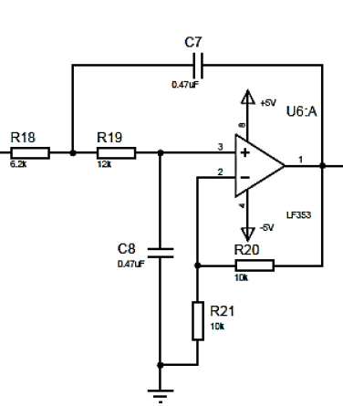
（5）运放构成同向放大器，将心电信号放大。
经三倍的同向放大器放大，最终输出心电信号幅度为3.08V，满足实验要求。
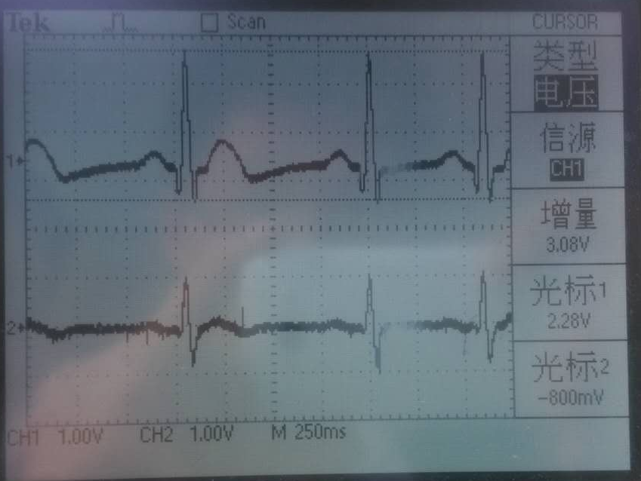
上方为输出信号，下方为经放大的输入信号。
具体电路如下：
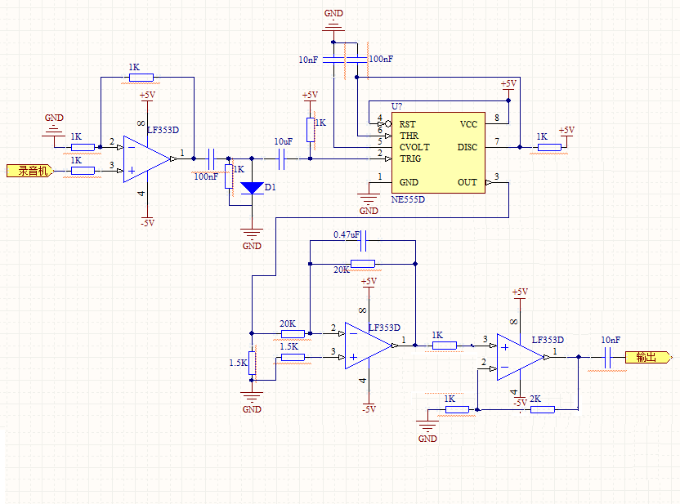

三、实验分析

调制电路测量VCO数据散点曲线图
1. 线性度
当输入的控制电压过小时，压控振荡器的输出不在线性区，即压控振荡器的输出频率无法随着输入电压的变化进行改变。所以在进行线性拟合时取了大于1V的数据，在其线性范围内拟合。可以得到较大的相关系数0.9998其调制线性度已经较好。
2. 调制灵敏度
根据线性拟合，可以从拟合的直线的斜率得到调制灵敏度。单独测量VCO的调制灵敏度为1.5059Hz/mV；当我们选择第一级同向放大器放大43倍时，得到调制灵敏度为64.860Hz/mV，达到了实验要求的50Hz/mV
四、实验思考
电路的核心部分是在实验板上的调制与解调电路。所以，实验的重点在如何设计调制与解调电路，及其配套的放大、滤波等电路。在经过《高频电子线路》以及《信号与通信系统》课程学习之后，我们对调制与解调的知识已经掌握了很多。尤其是在解调中有很多方法，比如使用锁相环进行解调等。但是由于实验时间的限制，不能将多种方法都全部实现，所以这里选择用单稳态电路实现解调功能。
录音机是信号的载体。该实验利用录音机来记录心电信号并回放出心电信号，对于录音机来说，我们输入进去的是模拟信号，输出的还是模拟信号。而模拟信号十分容易受到干扰，而导致输出结果产生较大的误差。我们在设计整个实验电路的时候，第一步做的就是去测量录音机的频响范围，我们必须满足输入的调制信号的频率是在录音机的线性输出范围我们才能够还原出原有的心电信号。再考虑录音机本身内部产生的噪声干扰，磁带的一些干扰，最终输出的模拟信号可能并非我们希望的结果。从现代科技来说，或许我们可以采取将心电信号放大后进行AD采样，得到数字信号，该数字信号可以存入PC机，U盘等各式各样的存储设备中。当我们需要这个信号时，再利用DA将其还原出来。又或者是利用Labview这样的软件，我们可以直接将采集的心电数字信号在PC机上还原，还可以作相应的数据分析，这或许就是这个实验我们应该去思考的一些东西，从前人的经验上总结并且提高，想出更好的办法来解决问题。
最后感谢陆老师的悉心指导和帮助，在您的课上我学到了很多有用的东西！
五、参考文献
[1] 陆起涌...[等]. 近代无线电实验[M]. 上海:复旦大学出版社, 2004.
[2] 王勇. 模拟与数字电路实验[M]. 上海:复旦大学出版社, 2013.
[3] 陈光梦. 高频电路基础[M]. 上海:复旦大学出版社, 2011.

